
MEDELLIN:
Iglesia latinoamericana en camino
Conversatorio
con Dionisio Gauto
Margot Bremen
p. Nilo Zárate

en casa
de Margot
Calle Tovapy 1425
esq. Aparepy

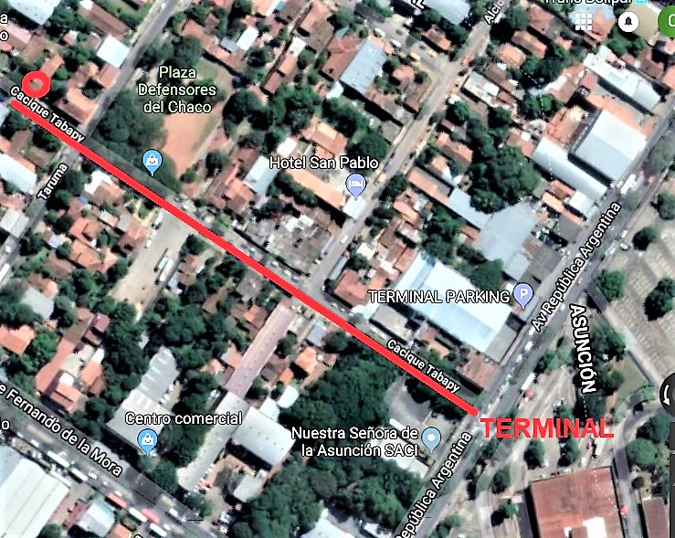
LOS 50 AÑOS DE MEDELLIN EN PARAGUAY
de 8,30 a
12,00 Hs.
a
13 de octubre de 2018: JORNADA de REFLEXIÓN,



